**Bài 2. Định lí côsin và định lí sin**

Từ khoá: Định lí côsin; định lí sin; Diện tích tam giác; Công thức tính diện tích tam giác.

 Làm thế nào để tính độ dài cạnh chưa biết của hai tam giác dưới đây?

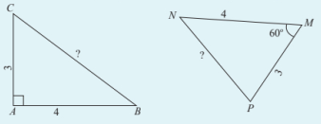

**1. Định lí côsin trong tam giác**

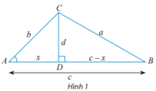

a) Cho tam giác ABC không phải là tam giác vuông với góc A nhọn và . Vẽ đường cao CD và đặt tên các độ dài như trong Hình 1. Hãy thay ? bằng chữ cái thích hợp để chứng minh công thức *a2 = b2 + c2 - 2bc*cos*A* theo gợi ý sau:

Xét tam giác vuông BCD, ta có: a2 = d2 + (c - x)2 = d2 + x2 + c2 - 2xc. (1)

Xét tam giác vuông ACD, ta có: b2 = d2 + x2 = d2 = b2 - x2 (2)

cos*A* = 🡒 ? = *b*cos*A* (3)

Thay (2) và (3) vào (1), ta có: *a2 = b2 + c2 - 2bc*cos*A.*

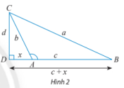Lưu ý: Nếu > thì ta vẽ đường cao BD và chứng minh tương tự.

b) Cho tam giác ABC với góc A tù. Làm tương tự như trên, chứng minh rằng ta cũng có:

*a2 = b2 + c2 - 2bc*cos*A.*

Lưu ý: Vì A là góc tù nên cosA =

c) Cho tam giác ABC vuông tại A. Hãy chứng tỏ công thức *a2 = b2 + c2 - 2bc*cos*A* có thể viết là a2 = b2 + c2.

**Định lí côsin**

 Trong tam giác ABC với BC = a, CA = b, AB = C, ta có:

*a2 = b2 + c2 -* 2*bc*cos*A*;

*b2* = *a2* + *c2* - 2*ca*cos*B*;

*c2* = *a2* + *b2* - 2*ab*cos*C.*

Từ định lí côsin, ta có hệ quả sau đây :

**Hệ quả**

 cos*A=* cos*B=* cos*C= .*

***Ví dụ 1***

Cho tam giác ABC có = 115˚, AC = 8 và BC = 12. Tính độ dài cạnh AB và các góc A, B của tam giác đó.

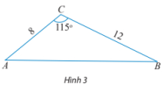***Giải***

Theo định lí côsin, ta có:

AB2 = BC2 + AC2 - 2.BC.AC. cosC

= 122 + 82 - 2. 12.8.cos115˚

≈ 289,14.

Vậy AB ≈ ≈ 17.

Theo hệ quả của định lí côsin, ta có cosA = = ≈ 0,7684.

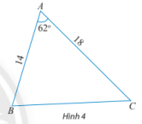Suy ra ≈ 39˚47’, = 180 - ( + ) ≈ 25˚13’.

Tính các cạnh và các góc chưa biết của tam giác ABC trong Hình 4.

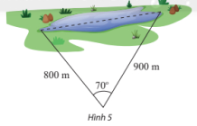Tính khoảng cách giữa hai điểm ở hai đầu của một hồ nước. Biết từ một điểm cách hai đầu hồ lần lượt là 800 m và 900 m người quan sát nhìn hai điểm này dưới một góc 70˚ (Hình 5).

**2. Định lí sin trong tam giác**

a) Cho tam giác ABC không phải là tam giác vuông có BC = a, AC = b, AB = c và R là bán kính của đường tròn ngoại tiếp tam giác đó. Vẽ đường kính BD.

i) Tính sin theo a và R.

ii) Tìm mối liên hệ giữa hai góc và . Từ đó chứng minh rằng 2R = .

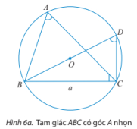 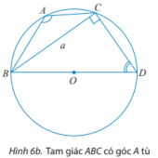

b) Cho tam giác ABC với góc A vuông. Tính sin*A* và so sánh a với 2R để chứng tỏ ta vẫn có công thức 2R = .

Từ  ta có định lí sau:

**Định lí sin**

 Trong tam giác ABC với BC = a, CA = b, AB = C, ta có:

= = = 2*R.*

trong đó R là bán kính đường tròn ngoại tiếp tam giác ABC

Từ định lí sin, ta có hệ quả sau đây:

**Hệ quả**

 a = 2RsinA; b = 2RsinB; c = 2RsinC;

sinA = ; sinA = sinA = .

***Ví dụ 2***

Cho tam giác ABC có = 72˚, = 83˚, BC = 18. Tính độ dài các cạnh AC, AB và bán kính R của đường tròn ngoại tiếp tam giác đó.

***Giải***

Đặt a = BC, b = AC, c = AB.

Ta có: a = 18, = 180˚ - (72˚ + 83˚) = 25˚.

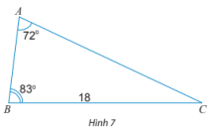Áp dụng định lí sin, ta có = = = 2*.*

Suy ra:

AC = b = = ≈ 18,8;

AB = c = = ≈ 8;

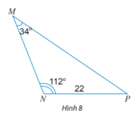R = = ≈ 9,5.

Tính các cạnh và các góc chưa biết của tam giác MNP trong Hình 8.

Trong một khu bảo tồn, người ta xây dựng một tháp canh và hai bồn chứa nước A, B để phòng hoả hoạn. Từ tháp canh, người ta phát hiện đám cháy và số liệu đưa về như Hình 9. Nên dẫn nước từ bồn chứa A hay B để dập tắt đám cháy nhanh hơn?

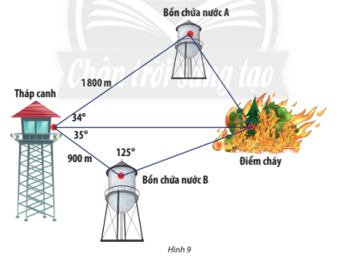

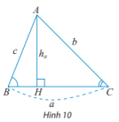**3. Các công thức tính diện tích tam giác**

 Cho tam giác ABC như Hình 10.

a) Viết công thức tính diện tích S của tam giác ABC theo a và ha.

b) Tính ha theo b và sin*C*.

c) Dùng hai kết quả trên để chứng minh công thức S = *ab*sin*C.*

d) Dùng định lí sin và kết quả ở câu c) để chứng minh công thức S = .

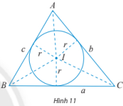 Cho tam giác ABC có BC = a, AC = b, AB = c và (I; r) là đường tròn nội tiếp tam giác (Hình 11).

a) Tính diện tích các tam giác IBC, IAC, IAB theo r và a, b, c.

b) Dùng kết quả trên để chứng minh công thức tính diện tích tam giác ABC:

S = .

Bằng cách áp dụng các hệ thức lượng trong tam giác, ta có thể tìm thêm được nhiều công thức tính diện tích tam giác. Ví dụ: Thay ha = c.sinB vào công thức tính diện tích S = *ah*a, ta được

S = *ac*sin*B.*

Cho tam giác ABC. Ta kí hiệu:

* *h*a, *h*b, *h*c là độ dài các đường cao lần lượt ứng với các cạnh BC, CA, AB.
* R là bán kính đường tròn ngoại tiếp tam giác.
* r là bán kính đường tròn nội tiếp tam giác.
* p là nửa chu vi tam giác.
* S là diện tích tam giác.

Ta có các **công thức tính diện tích tam giác** sau:

 1) S = *ah*a = *bh*b, = *ch*c; 2) S = *ab*sin*C* = *bc*sin*A* = *ac*sin*B;*

3) S = 4) S = pr;

5) S = (công thức Heron).

***Ví dụ 3***

Cho tam giác ABC có a = 2, b = 2 và = 30˚.

a) Tính diện tích tam giác ABC.

b) Tính bán kính đường tròn ngoại tiếp tam giác ABC.

***Giải***

a) Áp dụng công thức S = *ab*sin*C*, ta có:

S = .2.2.sin30˚= .2.2. = ≈ 1,7.

b) Áp dụng định lí côsin, ta có: *c2* = *a2* + *b2* - 2*ab*cos*C* = 12 + 4 - 2.2. = 4.

Suy ra c = 2.

Áp dụng định lí sin, ta có: R = = = = 2.

***Ví dụ 4***

Cho tam giác ABC có các cạnh a = 30, b = 26, c = 28.

a) Tính diện tích tam giác ABC.

b) Tính bán kính đường tròn ngoại tiếp và bán kính đường tròn nội tiếp tam giác ABC.

***Giải***

a) Ta có p = .(30 + 26 + 28) = 42.

Áp dụng công thức Heron, ta có:

S = = ) = 336.

b) Ta có S = , suy ra R = = = 16, 25.

Ta lại có S = pr, suy ra r = = 8.

 Tính diện tích tam giác ABC và bán kính đường tròn ngoại tiếp tam giác ABC trong các trường hợp sau:

a) Các cạnh b = 14, c = 35 và = 60˚;

b) Các cạnh a = 4, b = 5, c = 3.

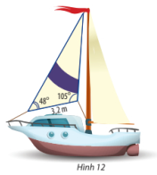 Tính diện tích một cánh buồm hình tam giác. Biết cánh buồm đó có chiều dài một cạnh là 3,2 m và hai góc kề cạnh đó có số đo là 48˚ và 105˚ (Hình 12).

**BÀI TẬP**

**1.** Tính độ dài cạnh x trong các tam giác sau:

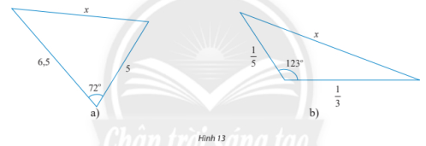

**2.** Tính độ dài cạnh c trong tam giác ABC ở Hình 14.

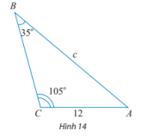

**3.** Cho tam giác ABC, biết cạnh a = 152, = 79˚, = 61˚. Tính các góc, các cạnh còn lại và bán kính đường tròn ngoại tiếp của tam giác đó.

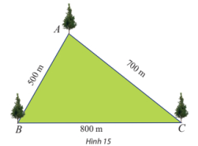**4.** Một công viên có dạng hình tam giác với các kích thước như Hình 15. Tính số đo các góc của tam giác đó.

**5.** Tính diện tích một lá cờ hình tam giác cân có độ dài cạnh bên thành là 90 cm và góc ở đỉnh là 35˚.

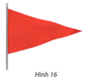

**6.** Cho tam giác ABC có AB = 6, AC = 8 và A = 60˚

a) Tính diện tích tam giác ABC.

b) Gọi I là tâm đường tròn ngoại tiếp tam giác ABC. Tính diện tích tam giác IBC.

**7.** Cho tam giác ABC có trọng tâm G và độ dài ba cạnh AB, BC, CA lần lượt là 15, 18, 27.

a) Tính diện tích và bán kính đường tròn nội tiếp tam giác ABC.

b) Tính diện tích tam giác GBC.

**8.** Cho ha là đường cao vẽ tử đỉnh A, R là bán kính đường tròn ngoại tiếp tam giác ABC. Chứng minh hệ thức: ha = 2Rsin*B*sin*C*.

**9.** Cho tam giác ABC có góc B nhọn, AD và CE là hai đường cao

a) Chứng minh = .

b) Biết rằng SABC = 9SBDE  và DE = 2. Tính cosB và bán kính đường tròn ngoại tiếp tam giác ABC.

**10.** Cho tứ giác lồi ABCD có các đường chéo AC = x, BD = y và góc giữa AC và BD bằng α. Gọi S là diện tích của tứ giác ABCD.

a) Chứng minh S = *xy*sin*α.*

b) Nêu kết quả trong trường hợp AC BD.